HISTÓRIA DA MÚSICA II – AULA 4 : MÚSICA NO MUNDO REFORMADO NO SÉC. XVII
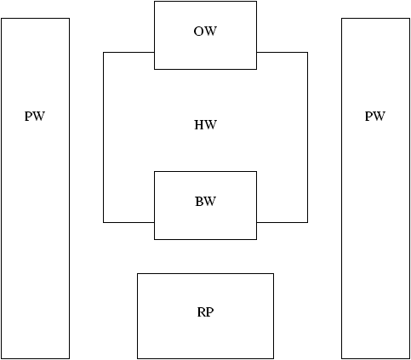
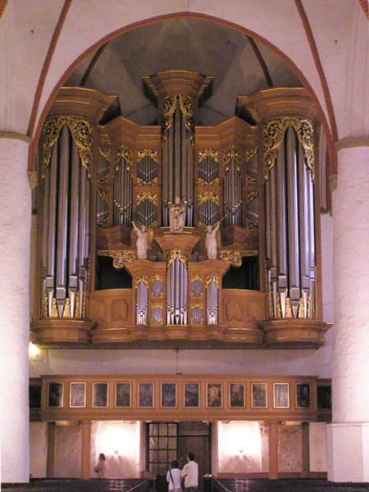

Órgão Arp Schnitger St. Jacobi (Hamburgo), c. 1680 disposição dos registros :Pedalwerk (pedaleira)
Hauptwerk (registro principal); Oberwerk (registro superior)
Brustwerk (registro frontal); Rückpositiv (reg.istro posterior)

Expansão do estilo italiano para o norte dos Alpes:

- França: centro da tradição franco-flamenga,
resistência ao estilo italiano derivado do madrigal
predominância das canções e da dança na música secular
tragédie lyrique

2. Itália: contraponto permanece apenas no âmbito instrumental (teclado)
consolidação da tríade
monodia dramática
dramma per musica
estilos policorais (caindo em desuso)

3. mundo germânico: absorção não-sistemática das inovações italianas (tríade, textura
melodia-b.c.);
uso de acordes não gerando senso tonal: o controle da harmonia (progressões,
dissonâncias) só se nota nas bordas do mundo germânico:
Hamburgo, Viena e Munique (Schein, Schütz)
preferência pelo órgão em relação ao cravo;

ESTILOS ALEMÃES
tradição tecladística improvisatória (Sweelinck, Scheidemann, Buxtehude,
Pachelbel, Froberger)
fuga (Pachelbel): gênero diretamente descendente de Frescobaldi
sujeito único gerando um movimento rítmico uniforme ao longo de toda a peça;

estilos baseados no coral luterano (prelúdio coral, fantasia coral, fuga coral, etc.)
prelúdio coral (intonação, praeambulum): introdução ao canto congregacional;
toccata em miniatura);
acompanhada ou em tratamento imitativo;
comentários musicais sobre o significado do texto

cantata coral: um ou todos os movimentos baseados em coral

Heinrich Schütz. Geistliche Lieder, 1636

O Jesu nomen dulce
Nomen admirabile, nomen confortans
Quid enim canitur suavius
Quid auditur jucundius
Quid cogitatur dulcius
Quam Jesu, Dei filius.
O nomen Jesu, verum animae cibus
In ore mel, in aure melos
in corde laetitia mea
Tuum itaque nomen, dulcissime Jesu
in ore meo portabo

Oh, Jesus, nome doce
Nome admirável, nome reconfortante
Qual nome é cantado mais suavemente,
Qual nome é ouvido mais prazerosamente
Qual nome é pensado mais docemente
Que Jesus, Filho de Deus.
Oh, nome Jesus, verdadeiro alimento da alma
Na boca mel, no ouvido melodia,
No coração minha alegria
Portanto, teu próprio nome, dulcissimo Jesus
Em minha boca portarei

REFERÊNCIAS BIBLIOGRÁFICAS
CROCKER, R. A History of Musical Style. NY: Dover, 1986, p. 248-254; 291-296

